EJERCICIOS

- Tenemos una red A formada por 3 equipos y un hub, otra red B formada por 3 equipos y un hub y finalmente un hub que une la red A y la B. Las redes físicas tienen la misma red lógica. En la red 12.0.128.0/18
Visualiza unicamente los protocolos ARP e ICMP.
Comprueba en modo simulación por donde viaja la información al enviar:
- Un paquete de la red B a otro de la red A.
- Un paquete de un equipo de la red A a otro de la misma red.

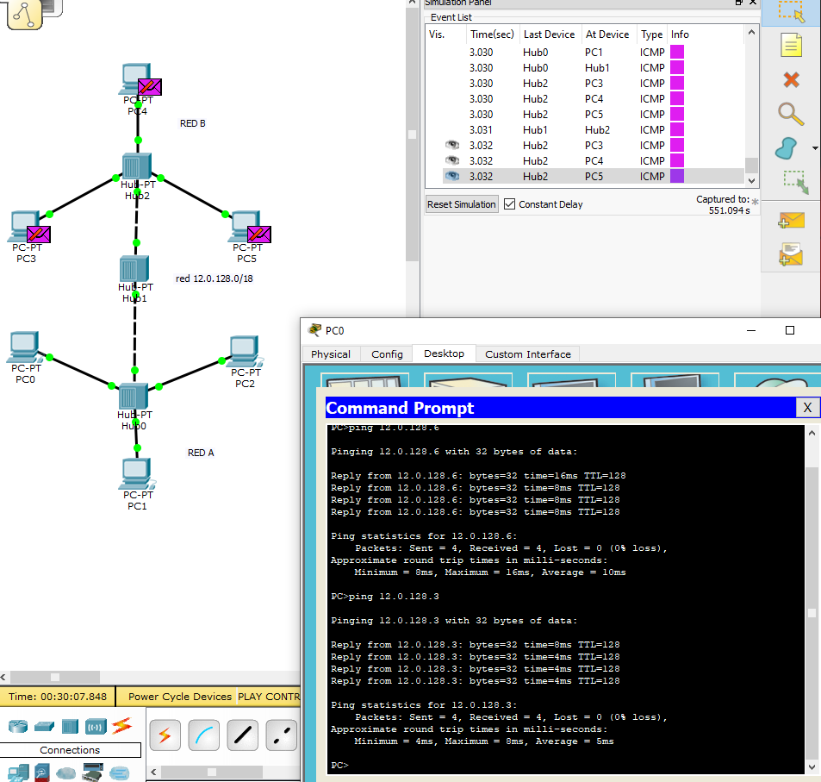
- Añade una red C formada por tres equipos y un hub conectados al hub central y con Ips en la misma red, prueba ahora el apartado a y b. ¿Es lo que esperabas?

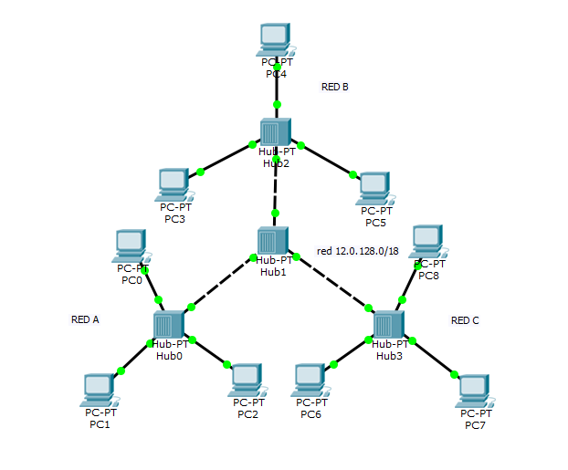
El paquete pasa por todos los dispositivos a la ida y a la vuelta , es lo que esperaba

- Sustituye el Hub central por un Switch y realiza ahora el apartado a y el b ¿Qué ocurre?

- Añade otro Pc a la red A. Configuralo en la misma red lógica.
En modo simulación envia desde este nuevo PC un ping a otro. ¿que ocurre?
- Cambia la red lógica de la red B por la 45.0.0.0/8. Comprueba en modo simulación lo que ocurre.

